**rev.: 1.0 ITA**





** SENTINEL S50 **

**MANUALE INSTALLATIVO E OPERATIVO**

**Informazioni sul manuale d’istruzione**

Prima di installare ed utilizzare questo apparecchio, leggere attentamente questo manuale d'uso.

pag. 02

**PREMESSA:**

**COME FUNZIONA IL VOSTRO NEBBIOGENO?**

Il Vostro nebbiogeno riscalda un fluido non tossico sotto pressione per creare fumo, o più precisamente una nebbia generata termicamente, che oscura la visibilità per scoraggiare intrusi ad entrare nella sede.  
  
Questa nebbia è molto persistente e rimarrà sospesa in camera per un periodo di tempo significativo fino a quando non viene scaricata aprendo le porte e le finestre.  
  
Il nebbiogeno utilizza un sofisticato sistema di controllo elettronico per garantire che riscaldi fino a mantenere una temperatura di funzionamento ideale usando una quantità minima di energia elettrica.  
  
Questo sistema di controllo prevede un'interfaccia flessibile per rivelatori anti-intrusione e sistemi di allarme per assicurare che siate sempre protetti ed esenti da attivazioni accidentali.

**INDICE**

|  |  |
| --- | --- |
| Come funziona il vostro Nebbiogeno? | **Pagina**  2 |
| Introduzione | 4 |
| Panoramica | 4 |
| Installazione classica | 4 |
| Posizionamento | 5 |
| Procedura d’Installazione | 5 |
| Accesso | 6 |
| Montaggio | 6 |
| Sostituzione Ugelli | 7 |
| Controllo del fumo | 8 |
| Vista della scheda circuitale | 8 |
| Modalità risparmio energetico | 9 |
| Modalità di servizio | 9 |
| Modalità Turbo Fumo | 9 |
| Manomissione/Tamper | 9 |
| Gestione dei fluidi | 9 |
| Gestione della Batteria | 10 |
| Programmazione | 11 |
| Operatività | 12 |
| Analisi | 12 |
| LCD, LED e indicazioni sonore | 13 |
| Azione dopo ogni attivazione | 14 |
| Manutenzione e rifornimento del liquido | 14 |
|  |  |
|  |  |
|  |  |

pag. 04

**INTRODUZIONE**

Prima di iniziare l'installazione del Nebbiogeno assicurarsi di avere tutte le seguenti attrezzature fornite nella confezione:

• 1 x Nebbiogeno

• 1 x Staffa di montaggio

• 1 x Sacca liquido fumogeno

• 2 x 12v Batterie.

• 1 x Istruzioni

Si richiederà anche:

• Alimentazione di rete e connessioni al pannello di allarme o altro sistema di attivazione.

• Sensore PIR (o equivalente) per ritardare l’accensione ove necessario .

**PANORAMICA**

Il Nebbiogeno è stato progettato per far parte di un sistema di allarme antintrusione esistente, ma può anche essere configurato come sistema 'stand-alone'. Un'installazione 'standard' viene visualizzata nel seguente schema:

|  |  |  |
| --- | --- | --- |
|  |  | |
|  |  |
|  | | |

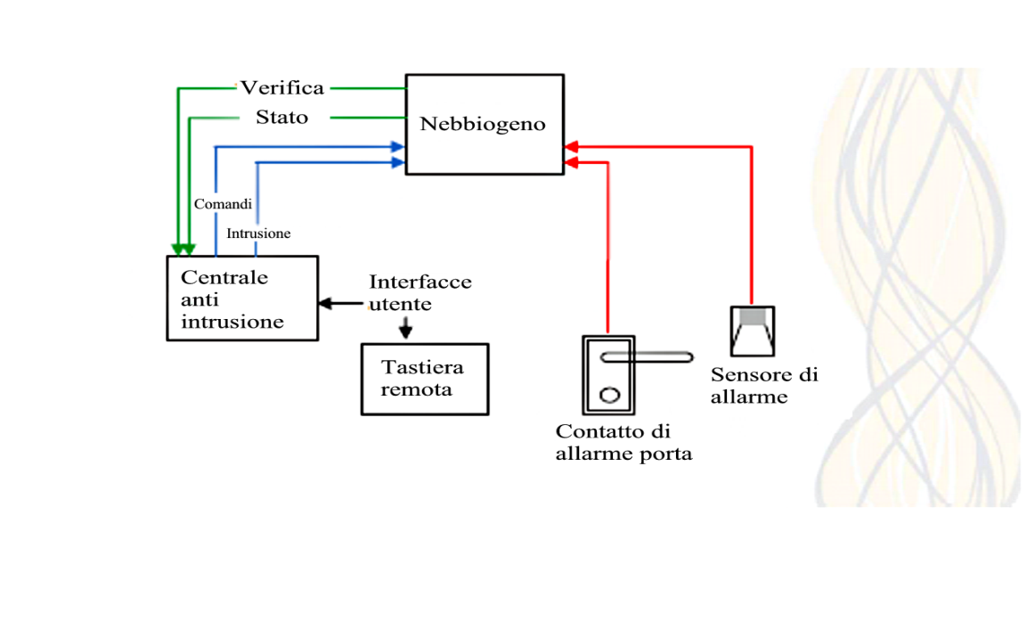

**INSTALLAZIONE CLASSICA**

Una classica installazione si può preconfigurare nei seguenti modi:

**Il Nebbiogeno** va montatoa parete o soffitto in posizione appropriata.

• **Un Sensore PIR** (o dispositivo simile) per confermare l’accensione,situato all'interno della stessa area del Nebbiogeno che fornisce semplicemente un segnale di conferma per avviare la produzione di 'fumo'.

• **Un comando di Inserimento del Nebbiogeno** fornito da una centrale di allarme in forma di contatto NC che va ad aprirsi quando la centrale di allarme viene inserita.

• **Un comando di Attivazione del Nebbiogeno** fornito da una centrale di allarme in forma di contatto NC che va ad aprirsi quando la centrale di allarme rileva una intrusione.

pag. 05

**POSIZIONAMENTO.**

Il Nebbiogeno dovrebbe idealmente essere situato in una posizione segreta lontano da occhi indiscreti, riducendo in tal modo la possibilità di manomissione o di attacco. Il luogo ideale per il Nebbiogeno è a soffitto dove la nube di fumo ottiene il suo effetto migliore, scoppia verso terra e ottiene miglior diffusione verso l'esterno e verso l'alto di 360 °. Se nessuna posizione a soffitto risulta adeguata un'altra buona posizione è il montaggio a parete il più vicino possibile al soffitto.

**Montaggio a parete.**

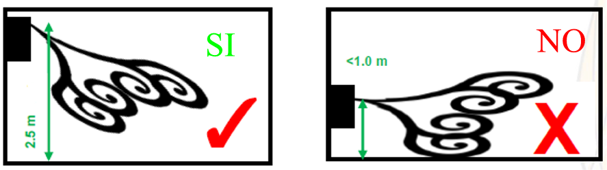

La posizione di montaggio per il Nebbiogeno a parete ottimale è 2,5 metri dal pavimento di fronte alla zona da proteggere e utilizzando un ugello posizionato con angolazione appropriata. L’altezza di montaggio massima sopra il livello del pavimento è di 3 metri, la minima è di 1 metro e non ci dovrebbero essere ostacoli entro 1 metro davanti all'ugello di uscita del fumo.

**Montaggio a soffitto.**

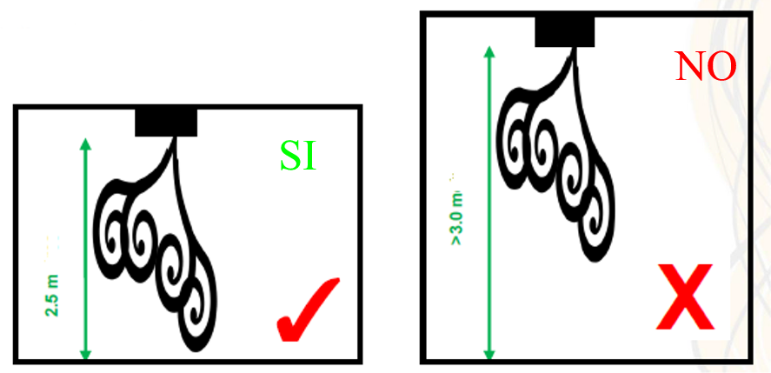

L'altezza di montaggio per Nebbiogeno a soffitto massima e ottimale è di 2,5 metri dal pavimento sull'area da proteggere e utilizzando un ugello dritto. Il massimo montaggio in altezza sopra il livello del pavimento è di 3 metri e non ci dovrebbero essere ostacoli entro 1 metro davanti all'ugello di uscita fumi.

**PROCEDURA D’INSTALLAZIONE**

1. Sito Nebbiogeno, fissare alla parete o al soffitto a seconda dei casi.

2. Per il montaggio a parete lasciate spazio minimo 150 millimetri dal soffitto.

3. Effettuare i collegamenti come richiesto per il pannello di allarme e il sensore PIR.

4. Effettuare il collegamento all'interfaccia del Nebbiogeno (se utilizzato) e impostare l'interruttore a chiave per disinserire.

5. Collegare l'alimentazione di rete.

6. Il Nebbiogeno si riscalda a temperatura di funzionamento in circa 20 minuti.

7. Impostare ora e data esatta e la temporizzazione del fumo per le dimensioni del sito specifico .

8. Assicurarsi che il dip "Service Mode" interruttore n. 3 sia su "Off".

9. Con l'alimentazione collegata inserire la sacca e assicurarsi che l'interruttore del liquido sia chiuso correttamente.

10. Assicurarsi che tutti gli interruttori tamper siano chiusi e si è pronti per la prova.

pag. 06

**ACCESSO**

Per accedere ai collegamenti della morsettiera, alla programmazione del pannello e ai fori di montaggio (per l’accesso alla batteria e l’inserimento della sacca riferirsi alle relative sezioni) rimuovere il coperchio anteriore svitando le 2 viti di fissaggio su entrambi i lati e sganciandolo nella parte superiore del contenitore; per il rimontaggio il processo è inverso.  
L’installazione del pressacavo è attraverso la guaina dentata sul retro sinistro della cassa.

**MONTAGGIO**

Il Nebbiogeno può essere montato su un soffitto o su una parete utilizzando il semplice supporto standard fornito con l'unità. Questa staffa complanare massimizza la sicurezza nascondendo tutti i fissaggi di montaggio in modo che siano accessibili solo smantellando l'unità.

Inoltre, il Nebbiogeno ha un interruttore antimanomissione per fornire un allarme nel caso sia manomesso. In tutti i casi, l'installatore deve collegare il Nebbiogeno nella struttura di operatività con fissaggi appropriati.

**NB: Quando si monta il Nebbiogeno garantire che il flusso d'aria attraverso i fori di sfiato nella parte posteriore dell'unità non sia ostruito.**

**Montaggio a parete o soffitto.**

Soffitto o a parete è lo stesso procedimento, eccetto che, nel caso in cui si fissi il Nebbiogeno direttamente a soffitto, una barra a omega intermedia può essere utilizzata o il Nebbiogeno può anche essere sospeso, come descritto nella sezione successiva. Fissare il supporto alla parete o al soffitto mediante appositi fissaggi (1). Agganciare attentamente le fessure sul retro dello Nebbiogeno sulla staffa (2) e scorrere lungo per allineare i fori di fissaggio a vite. L'unità può essere ora fissata sulla staffa. Fissare e garantire la tenuta con 4 viti M6 con rondelle nei fori nella parte posteriore del Nebbiogeno accanto a ogni scanalatura di montaggio (3) - l'accesso ai fori di fissaggio è attraverso i compartimenti fluido e riscaldamento.



pag. 07

**Montaggio in sospensione.**

L’installazione sospesa del Nebbiogeno si ottiene utilizzando un 'kit di sospensione' comprendente una barra omega e due bare filettate, fissaggi (4). Preparare il Nebbiogeno inserendo le staffe angolari come descritto sopra. Determinare la lunghezza necessaria delle barre filettate e fissarle alla staffa mediante i 4 dadi e le rondelle 4 x 25mm (5). Fissare l'omega in posizione. Ci sono una serie di tipi di tasselli di fissaggio per soffitto, per cemento, travi, ecc; in caso di dubbio contattare il fornitore dei tasselli. Fissare le barre filettate con i dadi da omega, rondelle da 38 millimetri e dadi M8 (6). Una volta fatto questo il Nebbiogeno può essere sollevato in posizione e le viti serrate come sopra (3). Eventuali fini regolazioni possono essere effettuate in questa fase, i dadi e la barra filettata prenderanno il peso della Nebbiogeno. L'assemblaggio finale, visto “attraverso il soffitto”, si vede nella foto (7).

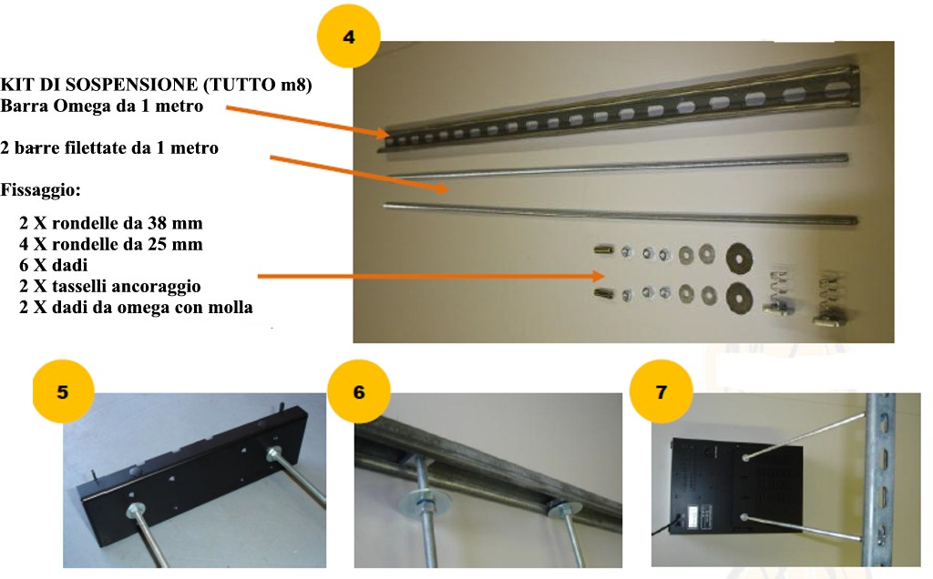

**SOSTITUZIONE UGELLI**

Per cambiare l'ugello, prima rimuovere il coperchio anteriore quindi rimuovere e sostituire l'ugello con una chiave da 12 millimetri. Usare sempre una nuova rondella di rame, perchè potrebbe essere necessario spessorare un pò per sistemare un ugello ad angolo con l'orientamento corretto. Il Nebbiogeno viene fornito con un ugello dritto monoforo e i seguenti ugelli sono disponibili - 2 fori orizzontali, 3 fori orizzontali, 1 foro 30 gradi verso il basso, 2 fori di 30 gradi verso il basso.

**ATTENZIONE:**

**Questa operazione viene solitamente effettuata durante l'installazione. Se il Nebbiogeno è in servizio gli ugelli saranno estremamente caldi e potrebbero provocare lesioni se toccati. Pertanto, il Nebbiogeno deve essere spento da un tempo necessario al raffreddamento degli ugelli**.

pag. 08

**CONTROLLO DEL FUMO**

**Ingressi.** Ci sono 3 set di connessioni di ingresso sul Nebbiogeno (**Alarm Set**, **Trigger** e **Hold-off**) che devono essere collegati a contatti puliti. Il nebbiogeno per produrre fumo deve avere tutti i 3 set di collegamenti in stato 'circuito aperto' (questo può essere cambiato in = ‘chiuso' - vedi "Trigger Mode Inverti" nella sezione Programmazione). Se un solo set di connessioni è 'chiuso' al Nebbiogeno sarà impedito di produrre fumo. La produzione di fumo è controllata utilizzando una combinazione dei seguenti elementi:

• **Alarm Set** – un contatto normalmente chiuso collegato al morsetto **Alarm Set**, se si apre il Nebbiogeno sarà inserito e se chiuso il Nebbiogeno sarà disinserito.

• **Trigger** – un contatto normalmente chiuso collegato al morsetto **Trigger** che se si apre manda il Nebbiogeno in allarme

• **Hold-off** – solitamente un sensore PIR o di movimento con contatto NC connesso al contatto Hold-off che se si apre, quando il sensore di movimento rileva, manda in allarme il Nebbiogeno.

• **Hold-off (aggiunta)** – qualsiasi forma di relè N/C o micro interruttore può essere collegato al contatto hold-off, se montato in aggiunta al sensore PIR, entrambe le serie di relè devono essere 'aperti' per la produzione di 'fumo'.

**Uscite.** Uscite con contatti puliti sono previste per il collegamento alla centrale di allarme per segnalare le condizioni del Nebbiogeno, come: Uscite di Stato, lo 'Stato Liquidi', lo 'Stato Batteria', la 'Manomissione' e 'l’Uscita di verifica'. Vedere le note sullo "Schema di collegamento generico" per la funzione di queste uscite.

**VISTA DELLA SCHEDA CIRCUITALE**

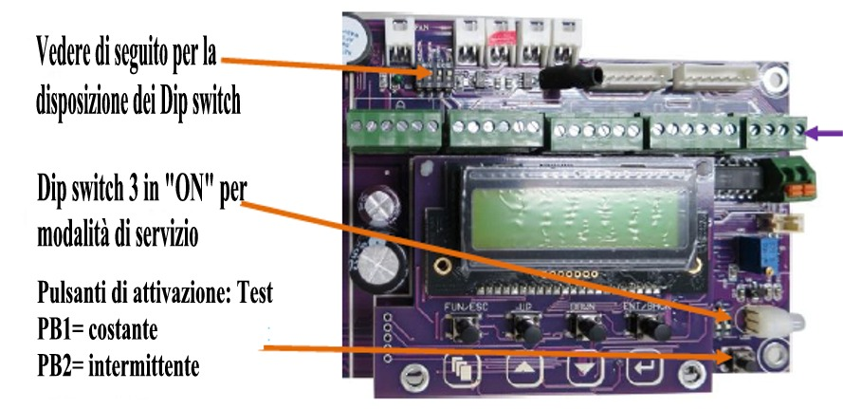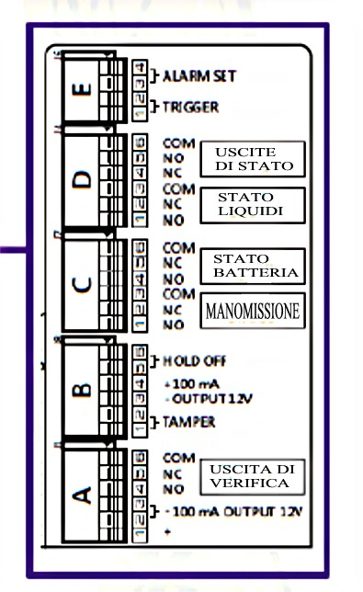

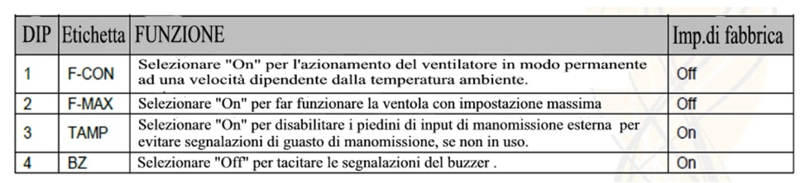

pag. 09

**MODALITA RISPARMIO ENERGETICO**

Quando il Nebbiogeno è in servizio e l'ingresso Alarm Set è in stato "Disinserito" il Nebbiogeno abbassa la temperatura di funzionamento a un livello di standby per ridurre il consumo energetico e i costi. Quando il Nebbiogeno riceve una attivazione si riscalda automaticamente alla sua normale temperatura di esercizio.

**MODALITA DI SERVIZIO**

Impostare dip switch n 3 del banco contrassegnato "On - Modo di servizio" (vedi schema in "Circuit layout Board") su "on" per mettere il Nebbiogeno in modalità "Servizio". Questa impostazione impedisce al Nebbiogeno di fare fumo, mentre il lavoro si svolge sotto tensione.

**SI RAMMENTA CHE LA MANCATA USCITA DALLO STATO DI SERVIZIO, QUANDO NON SIA PIU’ NECESSARIO, IMPEDIRA’ AL NEBBIOGENO IL FUNZIONAMENTO REGOLARE.**

**MODALITA TURBO FUMO**

Quando la modalità “Turbo Smoke Mode” è applicata (vedere la sezione su “Programmazione”) il Nebbiogeno produce un alto volume di scoppio di fumo per provvedere ad un rapido oscuramento del sito protetto, alto valore di protezione. In “Normal Smoke Mode” il Nebbiogeno produce uno scoppio iniziale inferiore seguito da una produzione di fumo per un periodo piu lungo.

**MANOMISSIONE (TAMPER)**

Sono presenti 5 tamper sul Nebbiogeno, uno su ogni coperchio (anteriore, batteria e liquidi), uno attraverso il retro del telaio per staffa tamper ed un ingresso tamper esterno sul PCB morsettiera "B". L'ingresso esterno di manomissione può essere disabilitato se non in uso selezionando Dip Switch 3 (marcato "TAMP") su "On", che collega i pin di ingresso sul PCB. Un'uscita "Tamper Stato" è disponibile sul PCB Terminal Block "C". A tamper stato 'aperto' offre solo un'indicazione dell'evento; non attiva automaticamente lo schermo di fumo o impedisce che si attivi. Se lo schermo di fumo non è montato sul suo supporto, la manomissione staffa dovrebbe essere eliminata per evitare avvisi di manomissione indesiderate.

**GESTIONE DEI FLUIDI**

**Capacità fluido.** Ci sono 2 dimensioni (500ml o 1000ml) di sacchetto trasparente contenente 'Fumo Liquido' per il Nebbiogeno. Può anche essere utilizzato con una bottiglia 5000ml esterna - questa struttura è stata progettata solo a scopo dimostrativo, si prega di contattare Sicurit Alarmitalia SPA, se si desidera utilizzare questa funzione.

**Monitoraggio Fluido.** Il livello del fluido viene monitorato con un contaminuti di bordo, che misura la quantità di fluido utilizzato cronometrando il consumo quando si attiva il Nebbiogeno . Ogni volta che il morsetto della sacca viene slacciato e la sacca di fluido viene sostituita il microinterruttore viene spento e riacceso, si azzera il timer e il Nebbiogeno calcolerà questo come una nuova sacca di fluido. Vedere la sezione "Programmazione" per impostare il volume di fluido a disposizione della Nebbiogeno.

**Serbatoio esterno.** Quando una bottiglia di fluido esterno 5 litri viene utilizzata e il timer è impostato su 5000ml, tramite il pannello di controllo LCD la funzione del microinterruttore sul supporto della sacca di fluido normale viene modificata e il sacchetto non deve essere montato. In questo modo, sotto tensione, momentaneamente, premere e rilasciare lasciando aperto il micro interruttore sul supporto del sacchetto di fluido, questo consente di reimpostare il timer fluido su 5000ml disponibili.

pag. 10

**Sostituzione della sacca Fluido:** Assicurarsi che l'alimentazione sia applicata al Nebbiogeno. Aprire il pannello di accesso destro. Svitare il supporto del collo della sacca e la vite del supporto. Inserire la sonda del fluido nella posizione "out" del collo del sacchetto. Inserire l'altra estremità del sacco sul supporto e inserire la vite di fissaggio.

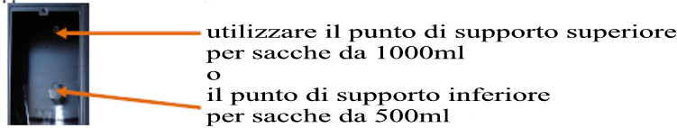

Individuare accuratamente il collo del sacchetto nel supporto (1). Chiudere la fettuccia di fissaggio e inserire la vite di fissaggio (2). Assicurarsi che il collo del sacchetto sia tenuto correttamente e il microinterruttore fluido sia attivato correttamente.



**GESTIONE DELLA BATTERIA**

**Operatività.** il Nebbiogeno è dotato di una batteria per fornire energia ai circuiti elettronici e pompa (non al riscaldatore del fluido) in caso di mancanza di alimentazione di rete. Questo assicura che 1 ora dopo un'interruzione dell'alimentazione elettrica ad una temperatura ambiente di 20 ° C il Nebbiogeno può fornire una attivazione da 20 secondi. Il Nebbiogeno è in grado di attivarsi in caso di guasto o se le batterie non sono montate; in quest'ultimo caso, per evitare indicazioni di guasto della batteria, la funzione deve essere disattivata (vedi sezione sotto "Programmazione"). Il Nebbiogeno viene fornito con un set di batterie, ma non sono montate alla consegna. Le batterie di ricambio possono essere ottenute presso Sicurit Alarmitalia SPA.

**Protezione Batteria.** Per evitare danni alle batterie, causati lasciando in esecuzione il Nebbiogeno con le batterie in scarica, l'alimentazione si chiude dopo 2,5 ore dopo un'interruzione di corrente elettrica, momento in cui il Nebbiogeno è troppo freddo per attivarsi; il Nebbiogeno , si avvia normalmente, non appena è ri-applicata rete.

**Rimozione e sostituzione.** Per rimuovere le batterie, aprire il pannello di accesso sul lato sinistro della Nebbiogeno. Estrarre le vecchie batterie e sostituirle con nuove unità assicurando che la batteria sia in posizione verticale ed i contatti entrino nel vano batteria.

**Interruttore batteria.** Il Nebbiogeno ha un interruttore nel vano batterie per consentire che le batterie possano essere scollegate dal sistema pur rimanendo al loro posto. L'impostazione di fabbrica è "Off"; Selezionare "On" se si intende usare la funzione .

**IL NEBBIOGENO NON FUNZIONERA’ AFFATTO SE DURANTE UN GUASTO DI RETE ELETTRICA LE BATTERIE SONO DISABILITATE!**

pag. 11

**PROGRAMMAZIONE**

**S50 LCD Display e tasti operativi**

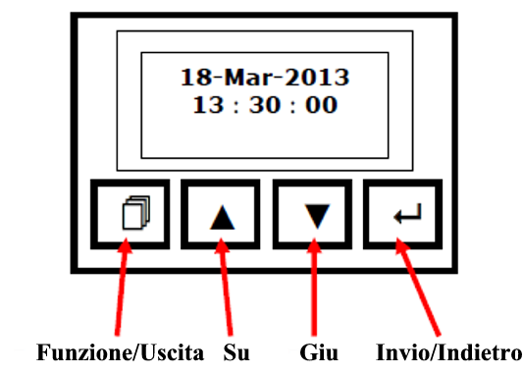

**Illuminazione LCD.** La retroilluminazione dello schermo LCD si spegne automaticamente dopo 1 minuto di inattività; premendo un qualsiasi pulsante si ri accende la retroilluminazione.

**Inserimento data e ora.** Nello stato normale di funzionamento premere e rilasciare il tasto  per 3 secondi fino a quando data/ora/giorno iniziano a lampeggiare. Usare I tasti **▲** e **▼** per cambiare I valori.  salva I cambiamenti e si sposta al parametro successive,  ritorna al parametro precedente senza salvare i cambiamenti. Pressioni ripetute del tasto  fanno tornare il display al livello superiore.

**Accesso alle informazioni e all'impostazione dei parametri variabili.** Nello stato normale di funzionamento premere  per l’accesso ai parametri variabili. Usare i tasti **▲** e **▼**  per scorrere le funzioni disponibili e il tasto  per selezionare le voci da modificare/visualizzare, come segue:

• **Registro eventi.** In **“Event Log”** premere  per visualizzare l'ultimo evento e il tempo di tale evento. Usare **▲** e **▼**  per scorrere il registro eventi. Premere  e il display tornerà al livello superiore. Gli Eventi registrati sono come quelli visualizzati nella sezione “LCD, LED e indicazioni sonore”.

• **Impostazione tempo fumo** In **“Setting Smoke Time”** premere   per visualizzare l’impostazione del tempo dell’emissione del fumo. Usare **▲** e **▼**  per incrementare/decrementare il tempo che va da un minimo di 5 secondi ad un massimo di 360 secondi con intervalli di 5 secondi. Premere  per salvare la nuova impostazione e tornare al livello superiore. Premere  per tornare al livello superiore senza salvare. L’impostazione di fabbrica è “5 secondi”.

• **Impostazione capacità fluido.** In **“Setting Fluid Capacity”** premere   per visualizzare l’impostazione della capacità del fluido. Usare **▲** e **▼** per incrementare/decrementare al selezione tra le tre seguenti possibilità: 500ml, 1000ml or 5000ml. Premere   per salvare la nuova impostazione e tornare al livello superiore. Premere   per tornare al livello superiore senza salvare. L’impostazione di fabbrica è “1000ml”.

• **Impostazione temperatura.** Questo dato è pre impostato e non puo essere modificato.

• **Impostazione modalità del fumo.** In **“Setting Smoke Mode”** premere   per visualizzare l’impostazione della modalità del fumo. Usare **▲** e **▼** per selezionare una delle due modalità disponibili, “Turbo Mode” o “Normal Mode”. Premere   per salvare la nuova impostazione e tornare al livello superiore. Premere   per tornare al livello superiore senza salvare. L’impostazione di fabbrica è “Turbo Mode”.

pag. 12

• **Impostazione modalità ingressi.** In **“Invert Trigger Mode”** premere  per visualizzare la modalità impostata. Usare ▲ e ▼ per selezionare la modalità “N/O (ingressi normalmente aperti, il Nebbiogeno riceve attivazione se il contatto viene chiuso)” o “N/C (ingressi normalmente chiusi, il Nebbiogeno riceve attivazione se il contatto viene aperto)”. I 3 ingressi **(Alarm set – Trigger – Hold off)** sono nella stessa modalità, se viene cambiata, cambiano tutti e 3 allo stesso modo. Premere   per salvare la nuova impostazione e tornare al livello superiore. Premere  per tornare al livello superiore senza salvare. L’impostazione di fabbrica è “N/C”.

• **Abilita/Disabilita Batteria**. In **“Enable / Disable Battery”** premere   per visualizzare l’impostazione della batteria. Usare **▲** e **▼** per muoversi tra le due voci “Disable (disabilita)” or “Enable (abilita)”. Premere   per salvare la nuova impostazione e tornare al livello superiore. Premere   per tornare al livello superiore senza salvare. L’impostazione di fabbrica è “Enable (abilita)”.

• **Abilita/Disabilita ESM (Modalità basso consumo).** In **“Enable / Disable ESM”** premere   per visualizzare l’impostazione per ESM. Usare **▲** e **▼** per muoversi tra le due voci “Disable (disabilita)” or “Enable (abilita)”. Premere   per salvare la nuova impostazione e tornare al livello superiore. Premere   per tornare al livello superiore senza salvare. L’impostazione di fabbrica è “Disable (disabilita)”.

**OPERATIVITA’**

Quando il nebbiogeno si sta scaldando il display LCD visualizza "Heating up (Riscaldamento)" e l'indicatore LED è giallo. Se uno dei pannelli di accesso è aperto "Tamper Fault" viene visualizzato sul display LCD e l'indicatore LED giallo lampeggia una volta ogni 5 secondi; un'indicazione di tamper non è, di per sé, di impedimento alla produzione di fumo. Quando il nebbiogeno raggiunge la corretta temperatura di esercizio, e un sacchetto pieno di fumo Fluido è stato installato correttamente, l'indicatore LED diventa verde e il display LCD mostra la data e l'ora.

**Stopping smoke (fermo produzione fumo)** Se ‘Hold-Off’ viene chiuso durante l'attivazione del Nebbiogeno, l’apparato continua a produrre fumo per il tempo impostato in Impostazione tempo fumo ( “Setting Smoke Time”). Un attivazione può essere fermata solo con la chiusura degli ingressi 'Set Alarm' e / o 'Trigger'.

**Re-triggering smoke (reinnesco fumo)** (Hold-off chiuso)**.** Se, dopo aver generato il fumo per il tempo prestabilito, il Nebbiogeno riceve un altro allarme rapina per la riapertura degli ingressi 'Set Alarm' e Trigger',riprenderà a produrre fumo.

**ANALISI**

**Test completo allarmi.** Ove possibile un test di allarme completo dovrebbe essere effettuato per verificare che tutti gli ingressi, le uscite e collegamenti elettrici del Nebbiogeno siano corretti. Se un rilevatore PIR o altro è montato il Nebbiogeno scatta per il periodo tempo di fumo indicato solo sei contatti di 'Alarm Set', 'Trigger' e 'HOLD OFF' (se presente) sono aperti. Si fermerà la produzione di fumo se 'Alarm set o 'trigger' sono chiusi.

**Test Nebbiogeno a banco.** Il Nebbiogeno può essere testato quando è pronto per il funzionamento (indicato da un LED verde fisso) e non è in "modalità di servizio, " premendo il pulsante sulla scheda contrassegnata "PB1". Questo produce fumo solo mentre viene premuto il pulsante. **NB: questo non verifica che gli ingressi e le connessioni al Nebbiogeno siano corretti.**

pag. 13

**LCD, LED E INDICAZIONI SONORE**

Il Nebbiogeno fornisce monitoraggio del suo stato attraverso un LCD, un LED multicolore e una sirena. Le indicazioni visualizzate sono:

|  |  |  |  |  |
| --- | --- | --- | --- | --- |
| **Messaggio LCD** | **Colore LED** | **Suono Buzer** | **Cambi Stato Relè** | **Significato** |
| Heating up  Riscaldamento | ● permanente | No | No | Riscaldamento alla temperatura di esercizio |
| Heating Completed  Riscaldamento Completato | ● permanente | No. | No | Nebbiogeno pronto |
| Charging Battery  Carica Batteria | ●● lampeggia una volta ogni 5s | No | No | Ricarica batteria |
| Alarm Set  Inserito | ● permanente | No | No | Nebbiogeno rileva contatto Alarm-set aperto |
| Smoke Verify  Controllo fumo | ● flash. | 1 beep ogni 0.5 sec. | Uscita Verifica n/c aperta. | Nebbiogeno sta producendo fumo |
| Thermal Fault  Guasto termico | ● permanente | 1 beep lungo / 3 corti ogni 3  mins. | Uscita Status n/c aperta. | Temperatura troppo alta o  guasto del sensore. |
| Heater Fault  Errore riscaldatore | ●● lampeggia una volta ogni 5s | 1 beep lungo/ 2 corti ogni 3 min. | Uscita Status n/c aperta. | Quando il Nebbiogeno in 30min. non ha raggiunto la temperatura corretta |
| Empty Fluid  Fluido vuoto | ●● lampeggia una volta ogni 5s | 1 beep lungo ogni 3 min. | Uscita Liquid n/c aperta.  Uscita Status n/c aperta. | Fluido inferiore ai 10ml o sacca non installata |
| Low Fluid  Fluido basso | ●● lampeggia una volta ogni 5s | 1 beep corto ogni 5 min. | Uscita Liquid n/c aperta. | Fluido inferiore al 50%. |
| Battery Fault  Guasto batteria | ●●● lampeggia una volta ogni 5s | 3 beep corti ogni 5 min. | Uscita Battery n/c aperta. | Batteria inferiore 18V o batteria rimossa> 2 min. |
| Tamper Fault  Allarme Manomissione | ● lampeggia una volta ogni 5s | 2 beep corti ogni 5 min. | Uscita Tamper n/c aperta | Uno o più dei pannelli di accesso, o manomissione esterna (se dip impostato su "off"), sono aperti. |
| Mains Fault  Errore alimentazione | ● lampeggia una volta ogni 5s | 1 beep lungo/ 2corti ogni 3 min. | Uscita Status n/c aperta. | Mancanza di alimentazione principale. |
| System Fault  Errore di Sistema | Qualsiasi | Qualsiasi | Uscita Status n/c aperta. | Errore di sistema critico. |
| Service Mode Setting  Modalità Servizio | ●● lampeggi alternati | No | No | Nebbiogeno in stato di servizio |

**Una volta risolto, le indicazioni di guasto possono essere cancellate rimuovendo e ripristinando tutte le alimentazioni, rete e batteria, dal Nebbiogeno .**

pag. 14

**AZIONE DOPO OGNI ATTIVAZIONE**

• Attendere che la produzione di fumo sia cessata. **Non cercare di entrare nella zona interessata in quanto non sarete in grado di vedere attraverso la nebbia.**

• Cercare segni di effrazione. Se si trova qualcuno, o si ritiene che gli intrusi sono sul posto, chiamare la polizia e aspettare che arrivino. **Non prendete nessuna ulteriore azione.**

• Dove non ci sono segni di effrazione, aprire tutte le porte esterne e attendere che la nebbia inizi a dissolvere - questo può richiedere dai 10 ai 15 minuti. Controllare l'orologio per gli intrusi che potrebbero essere schermati nella nebbia.

• Come torna visibilità aprire più porte o finestre per accelerare il processo di sfiato.

• Controllare il livello del liquido del Nebbiogeno verificare i LED appropriati come descritto sopra. Si raccomanda l'installatore o il gestore dell’impianto di controllare ed eventualmente rifornire il Nebbiogeno se ci sono state 2 o più attivazioni del fumo.

**MANUTENZIONE E RIFORNIMENTO DEL LIQUIDO**

Si prega di notare che si tratta di un requisito delle norme in materia di dispositivi di nebulizzazione di sicurezza, il Nebbiogeno è fornito di certificato ingegneristico del produttore. Si raccomanda che al Nebbiogeno venga controllato il fluido, e che venga cambiato ogni anno da parte dell’installatore.

Assicurarsi sempre che il Nebbiogeno abbia fluido sufficiente o non produrrà quando necessario. Si raccomanda l'installatore o il gestore dell’impianto di controllare ed eventualmente rifornire il Nebbiogeno se ci sono state 2 o più attivazioni del fumo.

**ATTENZIONE** - soltanto il liquido provvisto con il Nebbiogeno deve essere utilizzato, con altri fluidi si possono causare danni o esalazioni nocive.